Intitulé de l’item (ou des items) évalué(s)
Réaliser, manipuler, mesurer, calculer, appliquer des consignes.
Nombres et calculs.
Énoncé de la situation d’évaluation
Joé est un féru de basketball mais aussi de physique. Comme tous les vendredis soirs, il va assister à l’entraînement de l’équipe de son village dans une petite salle de sport. Lors de l’un d’entre eux, il a observé que le pivot de l’équipe se faisait systématiquement contrer lorsque ce dernier tirait au-delà de la ligne des trois points. Joé, en fan de physique, sait qu’il existe deux trajectoires possibles pour marquer un panier : le tir en cloche et le tir tendu. Il se trouve que le pivot de l’équipe a toujours utilisé le second et pour Joé, il aurait dû justement utiliser le premier ! Joé décide de lui en parler à la fin de l’entraînement et à sa grande surprise le pivot lui confia rapidement, car pressé par un rendez-vous, que les tirs en cloche n’étaient pas la solution lors des entraînements.

Très intrigué par la réponse du joueur, Joé décide d’éclaircir le problème en cherchant à l’aide d’un livre de physique les fonctions qui déterminent les deux trajectoires en question. Il résume les données du problème par le schéma ci-dessous. Les pieds du joueur sont à l’origine. Quand la balle est lancée, elle est située à 2m, à la verticale de l’origine. Le panier est quant à lui situé à 10m du joueur et à 3m du sol. Connaissant la vitesse du lancé de la balle (15m/s) et les données précédentes, Joé a trouvé les fonctions donnant les trajectoires de tir (tendu et en cloche) :
$f(x)=−0,\text{025}x^{2}+0,\text{35}x+2$ et $g(x)=−0,\text{405}x^{2}+4,\text{15}x+2$.

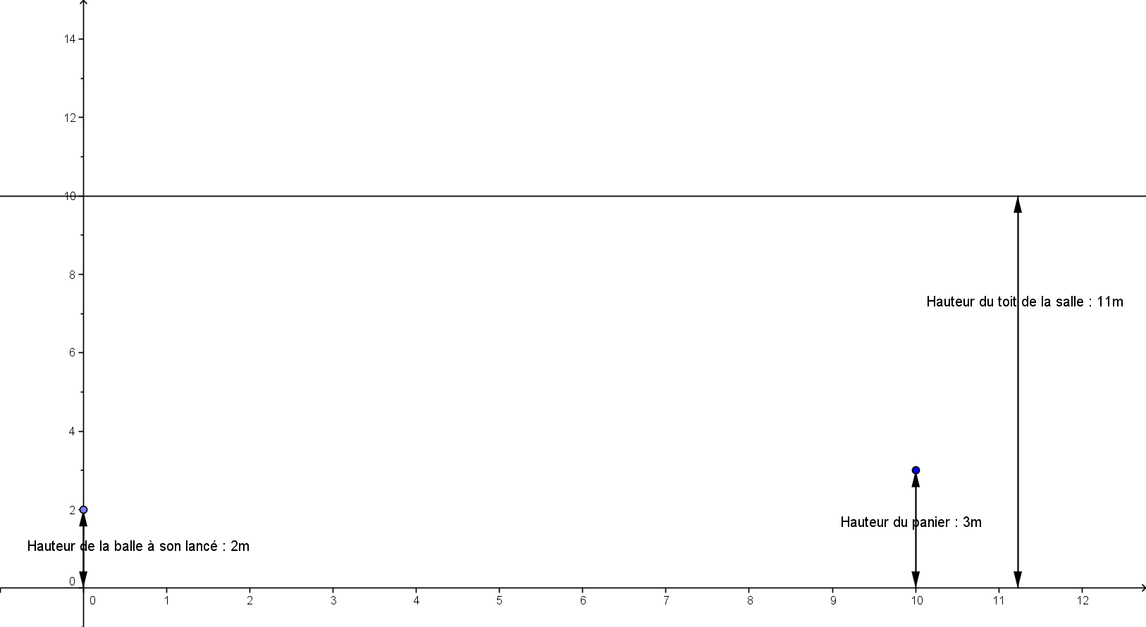

Aide Joé à trouver pourquoi le pivot ne souhaite pas utiliser le tire en cloche. As-tu identifié quelles fonctions représentent le tir en cloche et le tir tendu ? Sur quel(s) élément(s) physique(s) modifiant la trajectoire le joueur peut-il influer ?
(Question bonus : 15m/s cela fait combien de km/h ?)

Critères de réussite (le minimum attendu de l’élève pour une validation positive)
Premier item : L’élève devra proposer une solution de type représentation graphique pour résoudre le problème. Il doit savoir utiliser un tableur/une calculatrice. Utiliser des formules pour en déduire un tableau de valeurs. Faire un graphique en choisissant lui-même un paramétrage de représentation. Exprimer clairement un résultat. Savoir faire une conversion d’unités.

Second item : L’élève devra savoir utiliser calculer (à l’aide d’un tableur / d’une calculatrice) la valeur d’une expression littérale en donnant aux variables des valeurs numériques.

Troisième item : L’élève doit pouvoir exprimer le lien entre énergie, vitesse et déformation d’une trajectoire

Commentaires des auteurs
Outils et situation : l’exercice est donné individuellement à des élèves de 3ème. Il est recommandé à ces derniers d’apporter leur calculatrice scientifique. L’utilisation d’un tableur est aussi possible. Un des écueils de cet exercice réside dans la lecture d’un schéma.

Placement dans la progression : l’exercice d’évaluation pourra s’inscrire dans le cadre du chapitre des fonctions.

Commentaires du groupe de relecture
Malgré l’intérêt de cet exercice, il est trop complexe et déroutant pour permettre une évaluation du socle commun.

